考虑社会与职业差异的城市建成环境与通勤距离非线性关系研究
作者： Xingang Zhouª，Zhouye Zhaoª，Weiye Xiao^{b},*
作者单位： a 同济大学建筑与城市规划学院，自然资源部空间智能规划技术重点实验室，上海，中国
b 湖泊与流域水安全全国重点实验室，中国科学院南京地理与湖泊研究所，南京 211135，中国
电子邮箱： zxg@tongji.edu.cn（Xingang Zhou）；zhaozhouye@tongji.edu.cn（Zhouye Zhao）；ywxiao@niglas.ac.cn（Weiye Xiao）
期刊信息： Applied Geography，190（2026），103967 DOI： https://doi.org/10.1016/j.apgeog.2026.103967

摘要：通过优化建成环境提升通勤效率，有望缓解大城市的交通压力。然而，通勤出行是社会因素与环境因素复杂交互作用的结果，因此通勤距离与其影响因素之间呈现非线性关系。本文利用上海市手机位置服务数据，在通勤出行层面挖掘通勤距离的影响因素，在网格单元层面分析长距离通勤的空间格局，并重点关注社会差异。采用随机森林模型与SHAP解释分析相结合的方法，揭示这些非线性影响及交互作用。结果表明，住房价格是通勤距离的主导性影响因素。SHAP 分析进一步揭示，这些非线性影响源于社会经济地位与城市环境因素的交互作用。高技能和高收入群体居住在中心城区或工作于城市外围地区时，往往具有较短的通勤距离。对长距离通勤格局的分析表明，距城市中心的距离、住房价格等城市结构因素的影响强于建成环境特征。研究结果有助于更细致地理解通勤出行背后的复杂机制，并可为可持续空间规划提供参考。
关键词：通勤距离；非线性关系；随机森林；住房价格；长距离通勤

引言
城市环境对通勤出行的影响已得到充分研究，但二者之间的非线性关系直至近年才受到广泛关注 (Ewing and Cevero, 2010; Liu et al., 2025)。这种复杂关系是空间异质性与社会异质性共同作用的结果 (Liu & Xiao, 2023; Tong, An, Zhang, et al., 2022)。其中，社会经济地位对通勤的影响正被研究者重新审视，以期获得更细致的认识 (Li, Dodson, & Goldie, 2021; Xiao et al., 2023)。相关研究不再仅讨论职住平衡，而是引入空间技能错配等概念，用以描述个体可获得的就业机会与自身职业技能不相匹配的现象 (Houston, 2005; Xiao et al., 2023; Zhou et al., 2024)。这些研究探讨了城市环境因素对通勤的影响在不同人口群体间有何差异。
早期空间错配假说以快速的城市重构为背景，认为低收入群体因住房可负担性不足，无法随就业岗位迁移，因而可能面临更长的通勤距离 (Hu, 2019)。随着城市化水平提高和不平等持续加剧，通勤出行日益取决于个体依据自身社会经济地位对居住地和工作地作出的自选择。高房价会迫使人们远离工作地居住，高薪酬则会提高劳动者对长距离通勤的接受度 (Dahl et al., 2010; Xiao et al., 2021)。此外，在现代城市生活中，就业可达性并非首要考虑因素，部分高收入群体更愿意居住在城市外围地区，以获得更好的生活环境 (Qin et al., 2022)。因此，通勤出行是社会经济地位与住房价格、岗位薪酬等城市结构因素交互作用的结果。
中国城市通常具有集聚能力较强的中心，房价高，高薪岗位集中 (Wei et al., 2025)。多数人被迫迁出城市中心，只有最富裕的群体才能承担当地的生活成本。这种强中心结构会产生大量指向城市中心的通勤出行，与基于西方城市背景形成的既有认识有所不同。因此，中国城市通勤出行研究应结合本地情境与居民的社会经济地位展开。城市结构与社会经济地位之间的联系，为解释中国城市通勤与其影响因素之间的复杂关系提供了新的视角。Zhou et al. (2024) 发现，制造业高收入群体通常居住在中心城区，在郊区工作。为避免污染等负面影响，制造业岗位通常向郊区迁移。服务业从业者则往往在中心城区居住和工作，通勤距离较短。其他研究同样强调了通勤出行中的职业差异，并指出专业人员及职业技能的重要性 (Kersting et al., 2021; Ling et al., 2024)。
随着郊区化和城市扩张加剧，长距离通勤日益普遍，其影响因素与较短距离通勤有所不同。已有研究指出，较长的通勤距离与较高的死亡风险相关，并会带来更多压力和焦虑 (Sandow, 2014; Shitova, 2024)。在长距离通勤中，社会经济差异可能更为突出 (Huang et al., 2025)。建成环境与城市结构等城市环境因素对通勤出行的影响存在差异。步行基础设施、道路网络配置等建成环境因素刻画的是微观层面的城市景观，主要影响短距离通勤 (Ao et al., 2025)。相比之下，对于长距离通勤，住房价格、距城市中心的距离、就业区位等城市结构因素，以及社会经济地位，往往是更为关键的影响因素 (Mitra & Saphores, 2019)。这些差异表明，有必要特别关注长距离通勤，以全面理解建成环境、城市结构与社会变量如何交互作用并影响通勤出行。
在通勤出行影响因素的研究中，社会经济地位和职业技能尚未得到充分关注。同时，住房价格等城市结构因素预计对长距离通勤的影响强于对较短距离通勤的影响 (Mitra & Saphores, 2019)。然而，鲜有研究明确区分短距离与长距离通勤的影响因素。本文在考虑社会经济地位与职业差异的基础上，考察建成环境和城市结构因素等城市环境因素对通勤的影响，并重点关注长距离通勤。研究采用随机森林方法揭示这些非线性关系，拟回答以下研究问题：（1）收入差异与职业差异如何影响城市通勤？（2）在不同城市环境下，收入差异与职业差异对通勤距离的影响如何变化？（3）从社会经济因素与城市结构因素来看，长距离通勤与较短距离通勤有何差异？研究通过纳入职业差异和社会差异，揭示城市环境与通勤之间非线性关系的内在机制，从而丰富相关文献。同时，本文阐明了长距离通勤的驱动因素，为可持续城市规划中的这一关键问题提供依据。

文献综述

通勤出行的影响因素
大量研究证实了建成环境对城市通勤的影响，尤其关注密度、多样性和设计这三类 3D 变量。在3D变量的基础上，研究进一步纳入距公共交通设施的距离和目的地可达性，以挖掘其对通勤出行的影响 (Ewing and Cevero, 2010)。提升公共交通站点可达性，是缓解职住失衡所致长距离通勤问题的常用措施 (Blumenberg & King, 2021; Yang & Chang, 2025)。目的地可达性还会影响居住地与就业机会的空间布局，进而间接影响城市通勤。近期文献指出，就业机会可达性已不再是居民住房选择的首要考虑因素，人们更倾向于寻求更舒适的居住或工作环境，例如较好的交通可达性和休闲娱乐设施 (Li, Wei & Wu, 2019; Wei, Xiao, & Wu, 2024)。住房可负担性则成为中低收入群体缩短通勤距离的主要障碍 (Islam & Saphores, 2022; Zhu & Liu, 2025)。
尽管建成环境对通勤出行的影响一直是城市规划研究的重要议题，通勤出行仍主要受个体社会经济地位的支配 (Lin et al., 2015; Chen et al., 2024)。因此，空间技能错配被引入通勤研究，尤其用于解释社会不平等持续加剧的城市的通勤问题 (Xiao et al., 2021 & 2023)。一般而言，贫困群体难以获得适合的就业机会，就业可达性较低。然而，Hu (2019) 发现，居住在洛杉矶中心城区就业中心周边的低收入少数族裔，其通勤距离仍长于居住在低密度郊区的同类群体。这一现象超出了仅以职住平衡或建成环境影响所能解释的范围，揭示了通勤出行研究中社会差异的重要性。
收入与教育是讨论最多的社会经济因素，但相关研究结论并不完全一致。多数研究发现，低收入群体通常因住房可负担性不足而具有更长的通勤距离 (Tang et al., 2024)。然而，城市化进程对这一既有认识提出了挑战，有研究指出，人们会为获得报酬更高的工作而接受更长的通勤距离 (Kersting et al., 2021)。与受教育程度较低者相比，高校毕业者往往具有更长的通勤距离 (Zhu et al., 2017)。
通勤距离持续增长，需要进一步关注长距离通勤及其对工作效率和心理健康的深远影响 (O'Kelly & Niedzielski, 2009)。现有长距离通勤研究大多利用调查数据，侧重考察社会经济地位。Huang et al. (2025) 发现，较高收入与长距离通勤的关联强于其与短距离通勤的关联。Andersson et al. (2018) 发现，从事高端知识密集型职业的年轻人更可能长距离通勤。因此，社会经济地位较高的通勤者因具有更强的负担能力，更倾向于选择长距离通勤；当工作能够带来更高的经济收益时，他们会接受长距离通勤 (Sandow & Westin, 2018)。
长距离通勤主要源于距城市中心的距离、住房价格等与社会经济地位相关的城市结构因素。城市中心就业机会高度集中，但高昂的住房价格往往迫使中低收入居民迁往城市边缘地区 (Blumenberg & Wander, 2023; Mitra & Saphores, 2019)。与此同时，城市中心通常集聚高薪岗位，吸引能够承担长距离通勤成本的高端劳动者 (Xiao et al., 2023)。因此，优质岗位和工作环境的集聚，加上极高的住房价格，使大量长距离通勤出行指向城市中心 (Wang et al., 2025)。总体而言，长距离通勤是通勤距离与城市生活成本之间权衡的结果，对通勤者的社会经济地位和个人偏好高度敏感。
图1以理论框架概括了通勤出行，尤其是长距离通勤的影响因素。职住关系是其中的关键要素，并受到建成环境的塑造。距城市中心的距离、住房价格和岗位薪酬等城市结构因素，通过影响通勤者的住房可负担性，进一步影响长距离通勤。这些因素的影响可能因通勤者的社会经济地位而发生变化，而通勤出行仍主要受个人选择的影响。该框架旨在突出城市结构因素在职住关系之外影响长距离通勤的作用路径。
图1 通勤出行影响因素的理论框架

非线性关系研究的方法进展
部分研究采用机器学习方法探究非线性特征，能够有效揭示变量阈值与非线性模式 (Tong, An, Zhang, et al., 2022)。土地利用混合度、交通配置和就业密度等建成环境变量，对职住自足性和通勤负担等具有非线性影响。深入研究这些非线性特征，可以更准确地呈现建成环境的影响，从而为优化职住关系、提升通勤效率提供支持。
建成环境与通勤出行之间的这些非线性关系，可能源于对前述社会差异与职业差异影响的忽视。例如，在中心城区，建成环境因素对流动人口的影响弱于对本地居民的影响 (Liu & Xiao, 2023)。公共交通使用与日常出行时长之间的阈值关系，也源于其对低收入群体和其他群体的影响不同 (Tao et al., 2023)。因此，用于分析非线性关系的模型应充分考虑不同人口群体与建成环境之间的交互作用。
可解释机器学习模型提升了机器学习的可解释性与透明度，有助于研究建成环境与职住关系之间的非线性关系。构建 SHAP 可视化框架，可以将非线性特征与空间分布相结合，为城市精细化管理政策调控提供阈值和空间范围依据 (An, Tong, Tan, et al., 2025)。将随机森林与 SHAP 算法结合，还可以揭示解释变量之间的交互作用 (Deng, Jiang, Ling, et al., 2025)。SHAP 部分依赖图（PDP）与 SHAP 交互值，有助于认识解释变量与因变量之间的非线性关系及交互效应 (Ji, Wang, Lyu, et al., 2022)。
城市通勤研究中的空间异质性同样值得关注，尤其是核心地区与边缘地区之间的差异 (Zhao et al., 2024)。尽管部分研究已对这一关系作出初步探索，其与社会差异、职业差异的交互作用仍未得到充分关注 (e.g. Wang et al., 2025; Liu & Xiao 2023)。既有研究更多证实了非线性关系的存在，尚未充分解释其形成过程。本文旨在进一步阐明社会差异与职业差异如何改变城市环境对通勤出行的影响。

小结
尽管通勤出行影响因素的研究已较为丰富，仍有若干问题值得深入探讨。首先，社会经济地位会改变既有影响因素对通勤出行的影响，但现有研究对这种关系中的社会差异关注不足，导致相关结论难以适用于某些特定人口群体 (Kersting et al., 2021)。其次，长距离通勤出行的影响因素可能不同于短距离通勤出行，但通勤距离研究较少考虑二者之间的异质性。本文认为，城市结构因素对长距离通勤出行的影响强于建成环境因素。最后，传统统计工具难以全面解释其内在机制，而现代机器学习工具又缺乏地理学视角的解释。因此，本文拟借助机器学习模型，深入认识通勤、城市环境与社会经济地位之间关系的空间异质性。

研究区域与数据处理

研究区域
根据百度2024年发布的通勤报告，上海超过18%的通勤者通勤时长超过60分钟，属于长距离通勤群体 (https://huiyan.baidu.com/boswebsite/cms/report/2025tongqin/)。已有文献充分记录了上海的社会分层与居住隔离现象 (Liu, Huang & Zhang, 2018; Shen & Xiao, 2020)。社会经济地位处于劣势的群体通常通勤距离更长，不同人口群体在职业类型、收入和教育方面也存在显著差距 (Yue, et al,, 2022)。长距离通勤与社会隔离并存，使上海成为研究通勤问题及其内在机制的理想研究区域 (Zhao & Cao, 2020)。
本文以上海主城区为研究区域（图2）。该区域存在职住失衡，并由此产生长距离通勤。区域空间高度紧凑，居住、工业和商业用地混合分布，包含大量新建居住社区和开发区。区内空间类型多样，既有高端商业中心和高品质居住社区，也有低收入群体居住的城中村。复杂多样的城市环境形成了显著的职业差异和社会差异，进而产生长距离通勤，为本文研究提供了支撑。根据已有文献，中国的长距离通勤通常指耗时超过60分钟的通勤出行 (Huang et al., 2025)，在本文中对应约15千米的通勤距离。
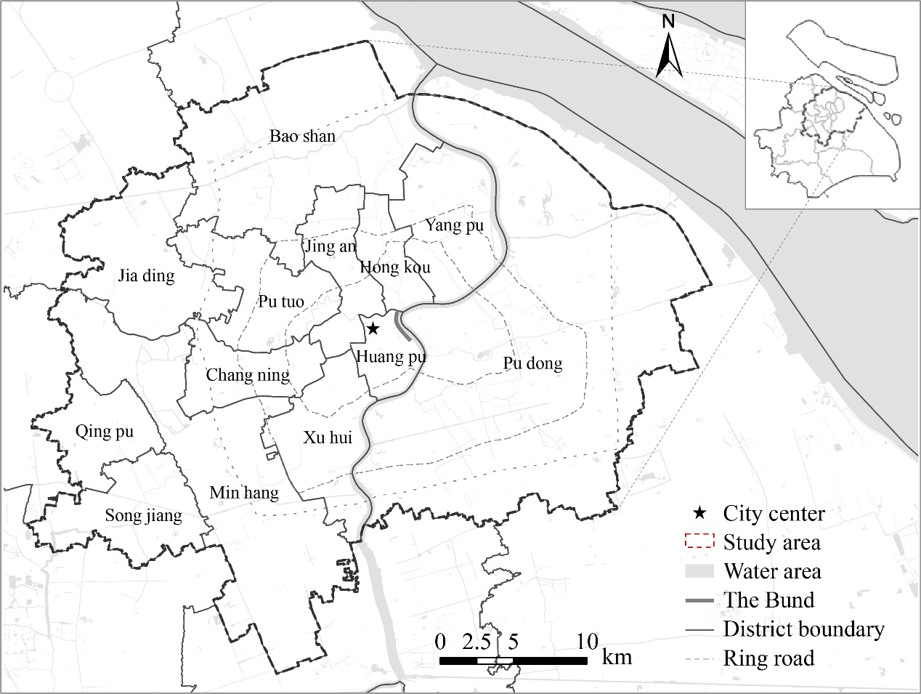
图2 研究区域
以下两种产生长距离通勤出行的情形，有助于理解其内在机制。许多中低收入劳动者被迫居住在城市中心以外，却仍需前往就业机会高度集中的中心城区工作 (Xiao et al., 2023)。在这种情形下，住房价格是首要影响因素。另一方面，近二十年来，上海的高端就业机会经历了郊区化 (Wei et al., 2025)。高技能劳动者为获得更好的生活环境，仍居住在中心城区，却不得不长距离通勤至城市外围地区。上海现有的核心—边缘城市结构与近年来的城市扩张，必然产生大量长距离通勤出行。高收入与低收入劳动者在选择长距离通勤时，各自有其行为逻辑。

数据处理
上海市位置服务（LBS）数据由百度公司通过应用程序使用活动采集，覆盖80%的智能手机用户。数据以唯一标识码记录使用百度相关应用程序的移动设备的实时地理位置。LBS 数据的空间分辨率约为100 m，较移动通信运营商的蜂窝网络数据更为精细。该数据集还包含收入、职业类型等用户画像信息，这些信息根据用户的智能手机使用偏好及其活动轨迹周边的城市环境估算得到 (Ling, Niu, Yang, et al., 2024)。借助百度机器学习框架，识别匿名通勤者所属的行业。该分类将大规模特征标签，如用户画像、GPS 轨迹和数字行为，与调查结果、兴趣点（POI）数据及建成环境指标相结合。本文将职业划分为两大类：劳动密集型职业从业者包括生产工人、文职人员和服务人员；技术密集型职业从业者包括专业人员、管理人员和企业主。
已有研究认为该数据集具有较高精度，可靠性良好 (Chen et al., 2023; Zhang et al., 2021)。依据时空规则，从 LBS 通勤数据中推断通勤者可能的居住地与工作地 (Zhou et al., 2024)。将非工作时段的主要“锚点”定义为居住地，并依据白天位置的稳定性推断工作地。最终识别出3,494,277人的居住地、工作地及其通勤出行。检验发现，通勤距离与出行频次之间呈对数分布关系，进一步验证了数据的可信度。

研究方法

通勤出行层面与网格单元层面的分析变量选择
本文在分析通勤距离时，明确纳入居住地与工作地周边的城市环境特征。依据概念框架（图1），回归模型包含建成环境、城市结构因素与社会经济地位三类解释变量。变量选择基于本文的研究思路及已有研究结论 (e.g. Wei et al., 2025; Zhu & Liu, 2025)。
依据已有通勤出行研究 (Ewing and Cevero, 2010)，将建成环境变量划分为密度、多样性和设计三个维度。城市结构变量包括住房价格与距城市中心的距离，这些变量在很大程度上影响生活成本的可负担程度。社会经济地位变量取自 LBS 数据集，包括收入、汽车拥有情况和职业类型。本文以职业类型替代受教育程度，以更好地反映个体工作所需的技能，进而刻画其能够获得的就业机会。
通勤出行层面通勤距离模型的因变量与自变量详见表1。由于人口分布高度不均衡，本文采用比例指标刻画人口结构，以避免规模效应。此外，收入数据为分类数据，而非具体收入数值；高收入群体指薪酬高于一定阈值的人群。本文还采用通勤出行起点与终点之间的住房价格差异，因为通勤距离源于城市环境的差异，这一指标与本文理论框架更为契合（图1）。

表1 通勤距离模型的变量说明（通勤出行层面分析）
变量 | 数据来源 |  | 时间 | 计算方法
因变量
通勤出行距离 |  | LBS 数据 | 2021 | 居住地至工作地的出行距离
建成环境变量
工作地周边商业与工业用地比例（%） |  | EULUC-China  土地利用数据 | 2022 | 通勤出行终点周边商业与工业用地比例
居住地周边商业与工业用地比例（%） |  | EULUC-China  土地利用数据 | 2022 | 通勤出行起点周边商业与工业用地比例
社会经济地位
高收入人口比例（%） |  | LBS 数据 | 2021 | 月收入超过8,000 RMB的人口比例
技术密集型职业从业者比例（%） |  | LBS 数据 | 2021 | 从事技术密集型职业的人口比例（包括专业人员、管理人员和企业主）
城市结构变量
工作地距城市主中心（人民广场）的距离 |  | LBS 数据 | 2021 | 工作地距城市主中心的距离
居住地距城市主中心（人民广场）的距离 |  | LBS 数据 | 2021 | 居住地距城市主中心的距离
住房价格差异 |  | 安居客 (https://www.anjuke.com) | 2022 | 通勤出行起点与终点之间的平均住房价格差异
通勤出行层面通勤距离分析所用因变量与自变量的描述性统计见表2。
表2 通勤出行层面通勤距离模型变量的描述性统计
变量 | 均值 | 标准差 | 变量 | 均值 | 标准差
通勤出行距离 (km) | 5.00 | 2.56 | 技术密集型职业从业者比例（%） | 0.52 | 0.15
工作地周边商业与工业用地比例（%） | 0.55 | 0.23 | 工作地距城市主中心（人民广场）的距离 (km) | 10.33 | 5.56
居住地周边商业与工业用地比例（%） | 0.52 | 0.23 | 居住地距城市主中心（人民广场）的距离 (km) | 11.39 | 5.35
高收入人口比例（%） | 0.35 | 0.17 | 住房价格差异 (yuan/m²) | 8,834.35 | 20,693.85
本文进一步在2 km 网格单元层面分析长距离通勤比例，原因在于通勤距离在2 km以内时，通勤者倾向于选择非机动出行方式 (Zhou et al., 2022)。同时，比较了1 km与2 km尺度下长距离通勤频次分布的差异（附录图A2）。比较发现，存在过多仅包含少量长距离通勤出行的网格单元，这可能影响分析结果。因此，依据通勤出行终点，将 OD 出行汇总至2 km 网格单元，该模型的全部变量均基于相应的2 km 网格单元进行估算。由于本文特别关注住房供给，因此按通勤出行终点汇总数据，开展以工作地为基准的通勤出行分析。数据来源、时间及变量估算方法见表3。
表3 2 km 网格单元层面长距离通勤模型的变量说明
变量 | 数据来源 | 时间 | 计算方法
因变量
长距离通勤出行比例（%） | LBS 数据 | 2021 | 2 km 网格单元内长距离通勤出行的比例
建成环境变量
容积率 | 百度地图 | 2021 | $$\frac{Total building area}{total area}$$
土地利用混合度 | EULUC-China 土地利用数据 | 2022 | $$H=-\sum_{i=1}^{n}{P_{i}\log{P_{i}}}/\log{N}$$
距地铁站的距离 | 百度地图 | 2021 | 距最近地铁站的欧氏距离
道路密度 | OpenStreetMap | 2021 | $$\frac{length of roads}{total area}$$
居住用地比例（%） | EULUC-China 土地利用数据 | 2022 | $$\frac{Area of residential land}{total area}$$
城市结构变量
距城市主中心（人民广场）的距离 | LBS 数据 | 2021 | 距城市主中心的欧氏距离
住房价格 | 安居客 (https://www.anjuke.com) | 2022 | 工作地的平均住房价格

2 km 网格单元层面长距离通勤分析所用因变量与自变量的描述性统计见表4。

表4 网格单元层面长距离通勤模型变量的描述性统计
变量 | 均值 | 标准差 | 变量 | 均值 | 标准差
长距离通勤出行比例（%） | 0.15 | 0.05 | 居住用地比例（%） | 0.41 | 0.25
容积率 | 1.16 | 0.50 | 距城市主中心（人民广场）的距离 (km) | 14.32 | 5.30
土地利用混合度 | 0.71 | 0.10 | 住房价格 (yuan/m²) | 53,175.21 | 21,260.65
距地铁站的距离 (km) | 1.46 | 1.06 | 高收入人口比例（%） | 0.31 | 0.08
道路密度 (km/km²) | 1.10 | 0.48 | 技术密集型职业从业者比例（%） | 0.48 | 0.05

基于机器学习的回归模型
本文采用基于机器学习的回归模型，探索通勤出行与其影响因素之间的非线性关系。早期通勤研究通常使用线性模型挖掘通勤出行的影响因素。然而，阈值关系已在城市研究中受到广泛关注，例如人口密度对通勤距离的影响会在高密度地区迅速减弱 (Liu & Xiao, 2023)。同时，本文认为，这种非线性关系源于城市环境与社会差异之间的交互作用 (Tong et al., 2022)。
为捕捉通勤出行与其影响因素之间复杂的非线性关系，本文将随机森林与 SHAP 分析相结合。通过细致调优随机森林回归模型的超参数，优化模型的预测表现。对于每次分裂时随机选取的候选特征数，通勤出行层面模型与网格单元层面模型均设为4，以兼顾模型稳健性与计算效率。决策树数量在100至1000之间以100为步长进行测试，最终确定通勤出行层面模型的最优决策树数量为500，网格单元层面模型为600。引入 SHAP 后，该方法既保持了稳健的预测表现，又能够清晰分解变量贡献与交互效应。
SHAP 值在考虑所有可能特征组合的基础上，评估某一特征的存在或缺失如何影响预测结果，并根据各参与者的个体贡献公平分配总收益。因此，SHAP 值有助于解释各特征对某一具体预测结果的贡献。特定特征的 SHAP 值，是该特征在所有可能特征子集中的边际贡献的加权平均值。形式上，SHAP 值的计算公式为：
(1)
式中，N为输入特征的总数；S为不包含特征i的特征子集；为仅使用子集S中的特征时的模型输出；为同时使用子集S中的特征与特征i时的模型输出；为子集S中的特征数量；为特征总数。
目前，用于分析非线性关系的模型已得到广泛应用，并在通勤出行研究中展现出较强的分析能力。本文构建了基于可解释非线性机器学习的方法，采用 PDP 识别解释变量与城市通勤之间的非线性关系，并进一步在模型中引入交互项，重点挖掘社会经济地位与城市环境的交互作用。分析旨在揭示通勤距离的影响因素如何随人口群体而变化。

上海城市通勤的社会差异与空间异质性

通勤出行层面的城市通勤空间格局
本文采用社群发现方法对通勤出行的空间分布进行可视化。社群发现能够识别通勤出行联系紧密的区域，有助于发现职住自足区域，并通过通勤 OD 网络总体呈现区域之间的联系。该方法已广泛应用于城市流动性研究 (Xiao et al., 2024; Zhang et al., 2023)，具体方法可参见相关文献 (Wang, Zhou, Rong, et al., 2022)。
图3展示了社群发现模型的结果，以及各社群通过通勤流形成的联系。箭头表示通勤流量，圆圈表示居民数量。不同于上海住房价格或就业机会高度集中的城市中心格局 (Li et al., 2019; Li et al., 2024; Wei et al., 2024)，通勤网络呈现显著的多中心特征。基于通勤出行识别出16个社群，可将其视为职住自足区域。这些社群与相邻社群之间存在较强联系，但此类联系不会产生大量长距离通勤出行。
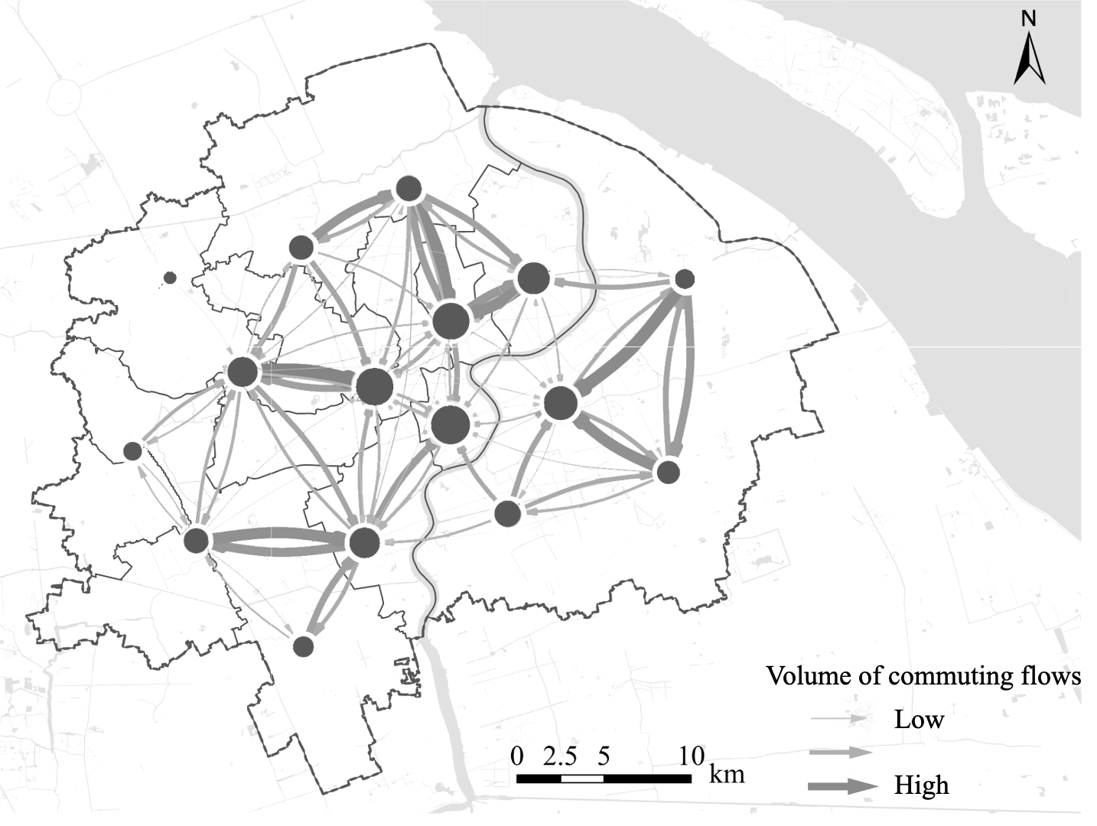
图3 基于社群发现方法的通勤格局

2 km 网格单元层面关键变量的空间分布
本节在图4中展示建模所用部分关键变量的空间分布。图4（a）和（b）分别展示了居住用地比例与住房价格的空间分布。上海城市中心的居住用地比例并非最高，但住房价格最高，浦东新区的新城市中心亦是如此。上海的居住中心位于中心城区边缘，这些地区的住房价格更易负担，距城市主中心的距离也较为适宜。年轻人才更倾向于居住在城市中心边缘，这些地区生活环境较好，工作与休闲资源丰富 (Shen & Xiao, 2020; Xiao et al., 2023)。城市主中心仍以金融服务等高端生产性服务业为主，这显著推高了租金成本 (Li et al., 2024; Wei et al., 2024)。
图4（c）和（d）分别展示了高收入人口与技术密集型职业从业者的分布。上海西部是传统中心城区，仍集聚大量生产性服务业，因此高收入人口较为集中 (Wei et al., 2025)。上海东部分布着以高科技园区为代表的开发区，吸引了大量技术密集型职业从业者 (Reardon, 1998)。这种对外开放政策，使上海东部吸引的高收入人口多于传统中心城区。
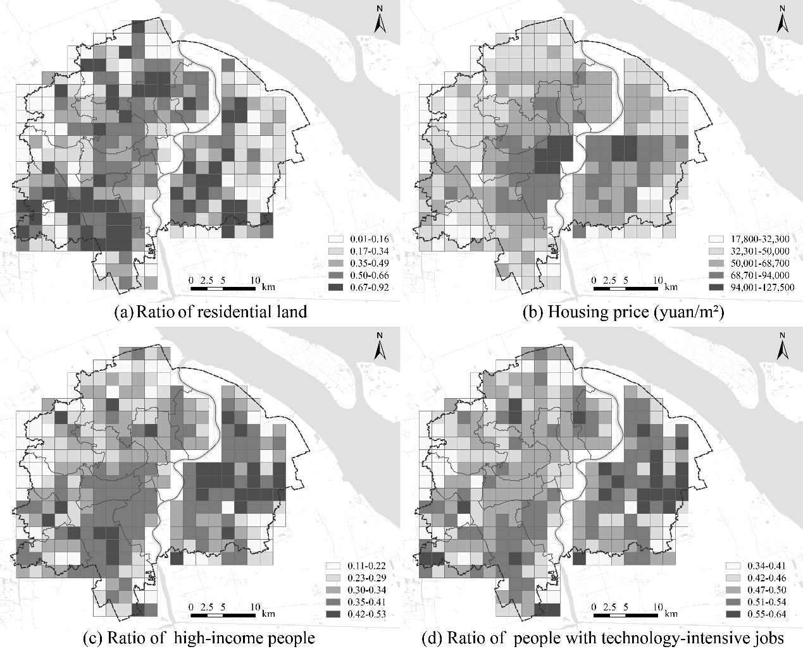
图4 本文关键变量

回归模型结果

通勤出行层面通勤影响因素的空间差异与社会差异
本文在通勤出行层面分析通勤出行的影响因素，同时考虑通勤出行起点与终点周边的城市环境。比较不同机器学习模型的表现发现，随机森林模型取得了较高的预测精度（0.68），梯度提升决策树（GBDT，0.67）的表现与之接近。此外，GBDT 在本模型中的输出不稳定，而随机森林在抵抗噪声、防止过拟合及处理未经标准化的数据方面更为稳健。因此，选用随机森林模型开展进一步分析。
1.78-3.23
3.24-5.00
5.01-6.87
6.88-9.40
9.41-12.75
住房价格
表5显示，住房价格是上海通勤距离最重要的影响因素，相对重要性为33.39%。住房价格可作为城市生活环境质量的综合代理指标，反映公共设施、街道设计及其他邻里属性等多个维度。因此，住房价格差异意味着通勤出行起点与终点之间的居住环境存在差异。
表5 通勤出行层面模型的变量重要性
变量 | 相对重要性 | 排序
住房价格差异 | 33.39% | 1
工作地距城市主中心的距离 | 21.24% | 2
居住地距城市主中心的距离 | 17.63% | 3
技术密集型职业从业者比例（%） | 8.19% | 4
工作地周边商业与工业用地比例（%） | 6.80% | 5
高收入人口比例（%） | 6.57% | 6
居住地周边商业与工业用地比例（%） | 6.18% | 7
结果进一步表明，当住房价格差异小于25,000 yuan/m²时，住房价格尚不足以促使通勤距离延长，通勤出行更多由其他因素塑造（图5a）。当居住地房价比工作地低25,000 yuan/m²以上时，通勤者多半负担不起工作地周边的高房价，只能接受更长的通勤距离 (Xiao et al., 2023)。反之，当通勤出行起点的住房价格比终点高25,000 yuan/m²以上时，工作地周边的城市设计质量与公共设施可达性可能无法满足其需求 (Li et al., 2019)。在这种情况下，人们可能接受更长距离的通勤，以换取更好的生活环境。
图5（b）揭示了不同收入群体在通勤距离上的差异。一般而言，高收入群体的住房可负担性更高，因而更容易获得就业机会。然而，图5呈现出收入与城市通勤之间的非线性关系。根据图5（b），居民通勤距离随收入提高而增加，在收入处于中等水平时，增速最高。因此，住房可负担性可能无法解释通勤距离，因为收入与通勤距离呈正相关。研究识别出一种阈值关系：当高收入人口比例达到0.3时，通勤距离会急剧增加。尽管这一阈值并不具有实际意义，仍可据此认为，当收入达到一定阈值后，人们能够承受长距离通勤。
距城市中心的距离是通勤研究中另一个受到广泛讨论的变量。居住地与工作地距城市中心的距离，其重要性仅次于住房价格差异。图5（c）和（d）分别呈现了通勤距离与居住地、工作地距城市中心距离之间的非线性关系。当距城市中心不足10 km时，居住地距城市中心的距离增加，会使通勤距离缩短。工作地也呈现类似的阈值效应：工作地位于距城市中心8 km以内时，通勤距离随工作地距城市中心的距离增加而延长，超过这一范围后则缩短。也就是说，当工作地距城市中心超过8 km时，其距城市中心的距离增加，会使通勤距离缩短。这些非线性关系表明，在上海，与城市中心的邻近程度和通勤距离之间存在阈值关系。
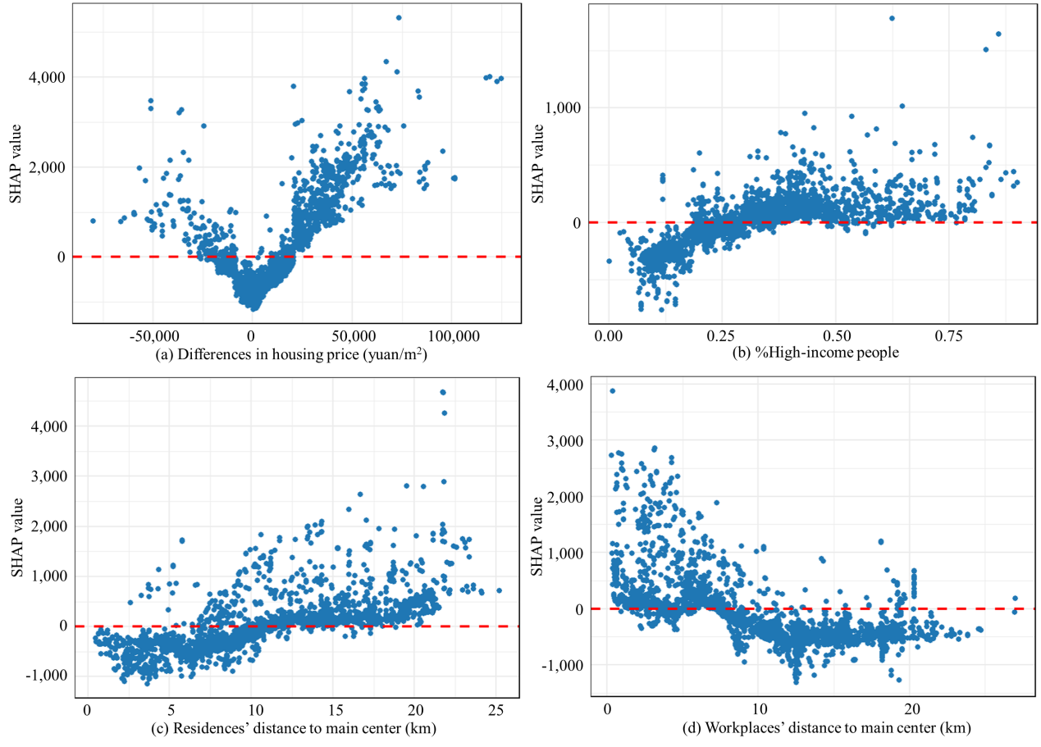
图5 随机森林模型结果
本文进一步挖掘了社会经济因素与距城市中心距离的交互作用对通勤出行的影响（图6）。纵轴表示通勤距离，横轴表示相应变量，散点颜色表示距城市中心的距离。左侧图展示全部区域的结果，右侧图展示距城市中心特定距离范围内网格单元的结果。图6（a）反映了高收入人口比例与居住地距城市中心距离之间的交互作用。值得关注的是，当居住地距城市中心不足5 km时，高收入群体的通勤距离与居住地距城市中心的距离之间存在显著线性关系。高收入群体在城市中心的居住地选择中具有显著优势，接近工作地是其重要考量。图6（b）显示，当工作地距城市中心超过15 km时，高收入人口比例提高可缩短通勤距离。通勤出行体现了接近工作地与生活环境之间的权衡，而高收入群体可能难以找到足够优质、能够补偿长距离通勤成本的生活环境。由于住房可负担性较高且住房选择灵活，他们可能选择在工作地附近居住。综合上述分析，在距城市中心15 km以外的地区，高收入群体选择居住地时，并不将接近城市中心作为首要考量。
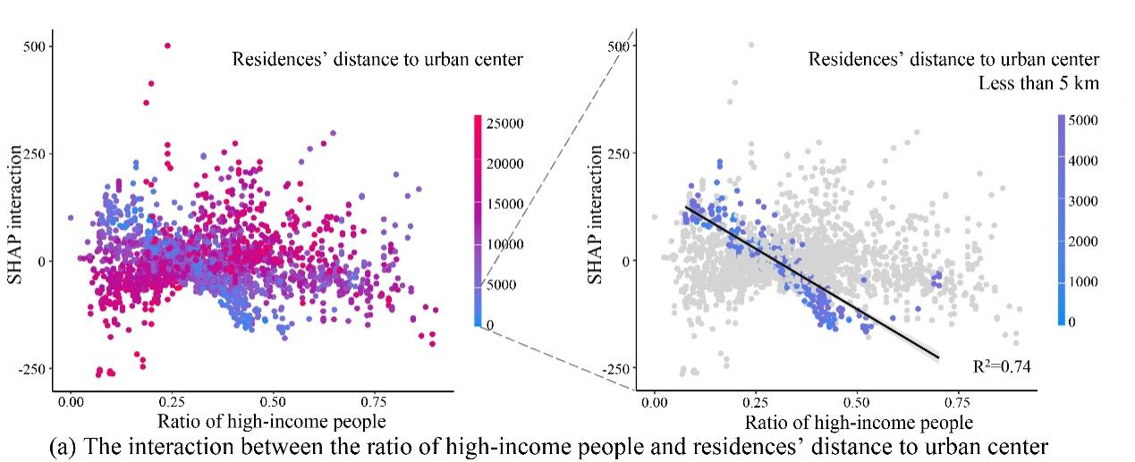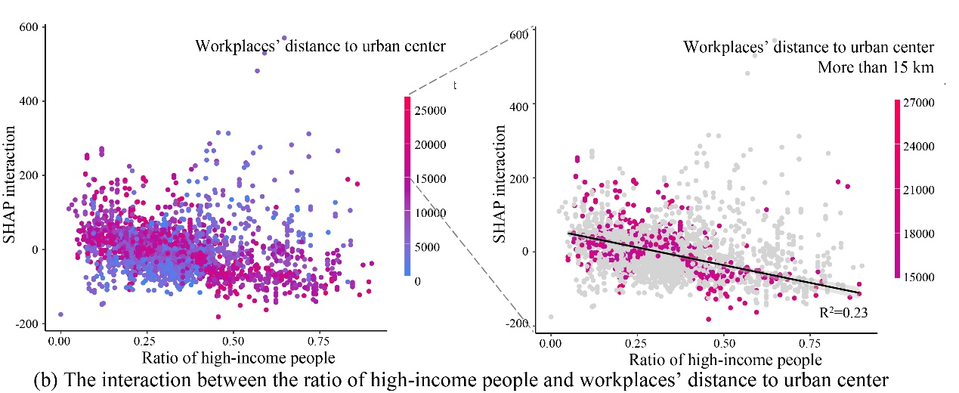
图6 基于 PDP 的社会经济因素与距城市中心距离的交互作用

网格单元层面长距离通勤出行影响因素的社会差异与空间差异
本文进一步以工作地为基准，对长距离通勤比例开展分析，以识别其影响因素。本文的分析框架认为，长距离通勤主要由城市结构属性和个体社会经济地位决定，建成环境的作用相对较弱（图1）。分析结果支持这一判断：住房因素与社会经济因素的重要性高于道路网络、土地利用混合度等建成环境因素（表6）。
表6 长距离通勤模型的变量重要性
变量 | 相对重要性 | 排序
居住用地比例（%） | 15.50% | 1
高收入人口比例（%） | 14.00% | 2
住房价格 | 12.74% | 3
技术密集型职业从业者比例（%） | 12.50% | 4
道路密度 | 12.38% | 5
距地铁站的距离 | 9.22% | 6
土地利用混合度 | 8.55% | 7
距城市主中心的距离 | 7.68% | 8
容积率 | 7.41% | 9
长距离通勤比例与工作地附近的居住用地比例密切相关，后者反映住房供给。如图7（a）所示，居住用地比例与长距离通勤出行之间呈非线性关系。具体而言，当居住用地比例低于0.5时，会促成长距离通勤比例升高；而居住用地供给增加，则与长距离通勤减少相关。因此，增加住房供给可以显著减少长距离通勤，凸显了职住平衡的重要性。
与表5中的相对重要性相比，住房价格的重要性降至12.74%。根据图7（b），当住房价格超过50,000 yuan/m²时，住房价格升高会显著促成长距离通勤出行比例上升。这与已有文献关于住房可负担性是引发长距离通勤的关键因素的结论一致 (Blumenberg & Wander, 2023; Mitra et al., 2019)。一般而言，较高的住房价格与较好的就业机会可达性相关，这解释了为何在住房价格低于50,000 yuan/m²时，住房价格升高反而会降低长距离通勤比例。
住房可负担性会受到通勤者社会经济地位的影响，例如高收入群体的住房选择更为灵活 (Xiao et al., 2023)。然而，图7（c）表明，收入较高的地区往往具有更多长距离通勤。上海的住房价格仍是劳动者面临的一项挑战，人们不得不通过长距离通勤来获得更高收入。另一方面，高技能群体呈现出不同的模式：高技能人口比例越高，长距离通勤出行比例越低（图7（d））。高技能岗位通常高度集聚，而长距离通勤可能影响高技能劳动者的工作效率 (Parenti & Tealdi, 2019)。这一发现从职业差异出发，为理解通勤出行提供了超越一般社会经济地位分析的新认识。
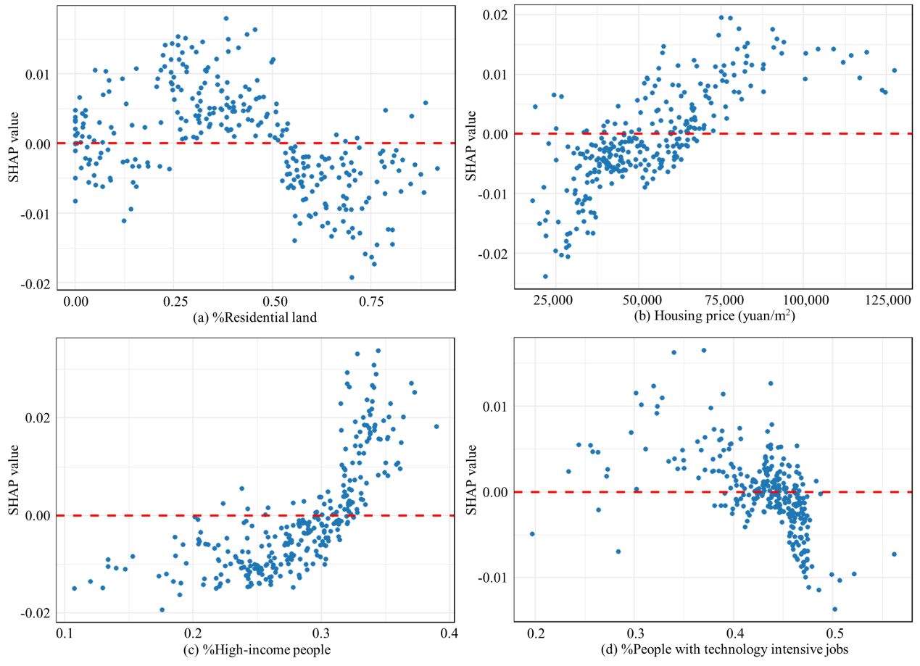
图7 长距离通勤模型各变量的 PDP

讨论
通勤距离增长已成为城市面临的一项挑战，如何通过优化城市土地利用与空间结构缩短通勤距离，受到广泛关注。本文分别在通勤出行层面和网格单元层面分析通勤出行，考察城市环境的影响及社会经济地位的异质性。由于强调通勤者自选择的视角，本文尤其关注城市环境与社会经济地位之间的交互作用。以下研究发现值得进一步讨论。
在通勤距离分析中，本文同时考虑了通勤出行起点与终点周边的建成环境，重点关注就业与住房供给，以及住房价格、距城市中心的距离等城市结构因素。其中一项关键发现是，住房价格是上海通勤距离最重要的影响因素。多年来，空间错配假说在通勤研究中占据主导地位，强调职住平衡对通勤出行的影响 (Blumenberg & King, 2021)。在上海这样的特大城市，住房可负担性已成为突出问题，许多家庭难以负担中心地区或配套服务完善地区的住房 (Li et al., 2019)。Blumenberg & Wander (2023) 以低薪岗位与高租金或高住房成本之间的错配解释这一现象，并将其视为高成本大都市通勤距离延长的根本原因。基于上述认识，本文认为，城市结构因素，尤其是住房成本与岗位薪酬，值得在通勤研究中得到更多关注。
居住地与工作地距城市中心的距离同样是关键影响因素，但本文发现，距城市中心的距离与通勤距离之间存在非线性关系。在本文中，只有当距城市中心的距离超过6 km时，该距离才会推动通勤距离增加。这一非线性关系补充了已有文献依赖核心—边缘格局解释通勤出行的认识 (Copus, 2001; Xiao et al., 2023; Zhao et al., 2024)。因此，不宜将城市中心视为一个点，而应将其理解为具有一定范围的区域，这种非线性关系表明，中心城区与其他地区之间存在显著异质性。
关于社会经济地位与距城市中心距离交互作用的发现，深化了对中心城区异质性的理解。以距城市中心5 km作为中心城区的界定范围，研究发现，高收入和高技能群体居住在中心城区或工作于城市外围地区时，通勤距离较短。这与既有研究中中心城区低收入居民通勤距离较长的发现相呼应 (Lin et al., 2015; Shen, 2000)。当高技能和高收入群体能够负担城市中心的住房价格时，由于中心城区集聚了高薪和高技能岗位，他们能够较容易地获得适合的工作 (Wei et al., 2024)。当高薪酬和高技能群体在中心城区工作时，其中部分人可能为获得邻近绿地的更好生活环境而选择在中心城区以外居住 (Qin et al., 2022)。高技能和高收入群体的住房选择较为灵活，其中部分人会随就业机会的郊区化迁往城市边缘地区 (Wei et al., 2024; Zhu & Wang, 2022)。社会经济地位与距城市中心距离的交互作用，进一步揭示了住房可负担性与技能错配对通勤距离的影响在核心地区和城市外围地区之间的异质性 (Mitra & Saphores, 2019; Xiao et al., 2023)。
本文特别关注长距离通勤的影响因素，其与常规通勤有所不同。结果表明，相比土地利用混合度、道路密度等城市环境因素，住房供给、住房价格和居民社会经济地位等与住房可负担性相关的因素，是长距离通勤比例更为重要的影响因素。鉴于现有通勤研究更多强调建成环境因素 (Liu & Xiao., 2023; Tong et al., 2022)，本文呼吁加强对住房价格等城市结构因素的研究。
另一方面，研究发现，当居住用地比例超过50%时，长距离通勤会显著减少。当住房价格高于50,000 yuan/m²时，住房价格上涨会促成长距离通勤，而这一阈值低于上海的平均住房价格。因此，住房的可获得性与可负担性对于解释长距离通勤均十分重要，而通勤距离对住房价格更为敏感。这一发现有助于认识长距离通勤的影响因素，以及其有别于通勤距离的内在机制，值得进一步研究 (Wang et al., 2025; Xiao et al., 2023)。
这些发现也为城市实践提供了启示。首先，上海城市规划应更加关注住房可负担性，而不应仅聚焦职住平衡。提供可负担住房，是缩短城市外围地区中低收入劳动者通勤距离的一种策略。同时，应推动医疗、教育和休闲娱乐等优质设施向外围布局，帮助高技能劳动者随就业岗位向郊区迁移。PDP 分析表明，居住在距城市中心5 km以内、工作地位于距城市中心15 km以外的低收入和低技能劳动者，尤其值得关注。不同社会经济群体通勤出行的异质性，要求规划政策更好地适应地方情境。
最后，先进的机器学习模型使本文得以进一步探索早期研究难以识别的非线性关系与变量间交互作用 (Ji et al., 2022, Liu & Xiao, 2023; Tao, 2023; Tong et al., 2022)。本文发现，城市环境、社会经济地位与通勤出行之间存在复杂的交互作用。机器学习工具有助于在挖掘城市环境与通勤出行关系时，揭示区位和社会经济地位方面的异质性。此外，反映通勤出行的 LBS 数据与社会经济地位估算技术，是对传统出行调查数据的重要拓展，为通勤研究提供了具有潜力的数据来源。借助这些工具，本文更细致地揭示了城市环境、社会经济地位与职业因素如何交互作用并塑造通勤距离。
本文也存在一定局限。首先，所使用的通勤流数据不包含社会经济地位信息。当出行量较大、人口群体高度混合时，误差可能更加明显。这是当前手机信令数据的一项局限：出于隐私保护要求，中国的数据提供方只能提供汇总数据。此外，研究区域未覆盖上海全市，使核心—边缘异质性不如其他研究明显。尽管如此，本文仍识别出从事技术密集型职业的高收入群体通勤距离较短这一现象。最后，本文仅识别了距城市中心的距离与社会经济地位之间的交互作用，其他建成环境因素和城市结构因素仍值得进一步挖掘。

结论
本文利用基于手机数据识别的通勤轨迹，综合社会经济属性、建成环境特征与城市空间结构因素，考察上海通勤距离的非线性影响因素。结果表明，住房可负担性是影响通勤距离最为重要的驱动因素，说明在高成本大都市中，城市结构约束可以主导通勤结果。研究尤其证实，与土地利用混合度、街道设计等建成环境因素相比，城市结构因素是长距离通勤出行产生的更为重要的影响因素。
进一步分析揭示，社会经济地位与距城市中心的距离在影响通勤距离时存在复杂交互作用，与前述非线性关系相对应。研究发现，高收入和高技能群体居住在中心城区或工作于城市外围地区时，通勤距离较短。本文以距城市中心5 km的范围界定中心城区，并识别出其内部的异质性。这些发现表明，已有研究广泛讨论的城市中心可达性与通勤距离之间的关系，会受到社会经济地位的影响而改变。随着城市不平等与社会不平等持续加剧，未来城市通勤研究应重视通勤者基于自身社会经济地位的自选择。
参考文献
An, R., Tong, Z., Tan, B., Xiong, Q., Luo, Y., Liu, Y., ... & Yang, X. (2025). Revealing the relationship between 2D/3D built environment and jobs-housing separation coupling nonlinearity and spatial nonstationarity. Journal of Transport Geography, 123, 104112.
Andersson, M., Lavesson, N., & Niedomysl, T. (2018). Rural to urban long-distance commuting in Sweden: Trends, characteristics and pathways. Journal of rural studies, 59, 67-77.
Ao, Y., Long, Y., Zheng, J., & Bahmani, H. (2025). The influence of rural built environment on residents' non-commuting travel mode choices. Journal of Transport Geography, 128, 104330.
Blumenberg, E., & King, H. (2021). Jobs–housing balance re-re-visited. Journal of the American Planning Association, 87(4), 484-496.
Blumenberg, E., & Wander, M. (2023). Housing affordability and commute distance. Urban Geography, 44(7), 1454-1473.
Chen, R., Zhang, M., & Zhou, J. (2023). Jobs-housing relationships before and amid COVID-19: An excess-commuting approach. Journal of Transport Geography, 106, 103507.
Chen, L., Chen, M., & Fan, C. (2024). Age disparities and socioeconomic factors for commuting distance in Beijing by explainable machine learning. Cities, 155, 105493.
Copus, A. K. (2001). From core-periphery to polycentric development: Concepts of spatial and aspatial peripherality. European planning studies, 9(4), 539-552.
Dahl, M. S., & Sorenson, O. (2010). The social attachment to place. Social Forces, 89(2), 633-658.
Deng Y, Jiang W, Ling Z, Liu L, Sun S. (2025). Revealing the driving factors of urban wetland park cooling effects using Random Forest regression and SHAP algorithm. Sustainable Cities and Society, 120: 106151.
Ewing, R., & Cervero, R. (2010). Travel and the built environment: A meta-analysis. Journal of the American planning association, 76(3), 265-294.
Gemawat, P. (2001). Distance still matters. Harvard Business Review, 137-147.
Houston, D. (2005). Employability, skills mismatch and spatial mismatch in metropolitan labour markets. Urban Studies, 42(2), 221-243.
Hu, L. (2019). Racial/ethnic differences in job accessibility effects: Explaining employment and commutes in the Los Angeles region. Transportation research part D: transport and environment, 76, 56-71.
Huang, J., Fan, W., Wang, J., Loo, B., & Qi, W. (2025). Long commuting, social inequality, and urban development with scaling laws in China. The Innovation Geoscience, 3(3), 100164-1.
Islam, M. R., & Saphores, J. D. M. (2022). An LA story: The impact of housing costs on commuting. Journal of Transport Geography, 98, 103266.
Ji S, Wang X, Lyu T, Liu X, Wang Y, Heinen E, Sun Z. (2022). Understanding cycling distance according to the prediction of the XGBoost and the interpretation of SHAP: A non-linear and interaction effect analysis. Journal of Transport Geography, 103: 103414.
Kersting, M., Matthies, E., Lahner, J., & Schlüter, J. (2021). A socioeconomic analysis of commuting professionals. Transportation, 48, 2127-2158.
Li, H., Wei, Y. D., & Wu, Y. (2019). Urban amenity, human capital and employment distribution in Shanghai. Habitat International, 91, 102025.
Li, H. (2024). Geography of housing bubbles in Shanghai: a study of price-to-rent ratios at the community level. International Journal of Housing Policy, 1-24.
Li, T., Dodson, J., & Goldie, X. (2021). Urban structure, commuting burden, and employment status of labour forces in an Australian city. Journal of transport geography, 93, 103072.
Lin, D., Allan, A., & Cui, J. (2015). The impacts of urban spatial structure and socio-economic factors on patterns of commuting: a review. International Journal of Urban Sciences, 19(2), 238-255.
Ling, C., Niu, X., Yang, J., Zhou, J., & Yang, T. (2024). Unravelling heterogeneity and dynamics of commuting efficiency: Industry-level insights into evolving efficiency gaps based on a disaggregated excess-commuting framework. Journal of Transport Geography, 115, 103820.
Liu, J., & Xiao, L. (2023). Non-linear relationships between built environment and commuting duration of migrants and locals. Journal of Transport Geography, 106, 103517.
Liu, Y., Shen, R., He, M., Li, X., & Shi, Z. (2025). Gender differences in commuting travel mode choices among young adults: A spatial heterogeneity perspective. Journal of Transport Geography, 123, 104145.
Liu, L., Huang, Y., & Zhang, W. (2018). Residential segregation and perceptions of social integration in Shanghai, China. Urban Studies, 55(7), 1484-1503.
Mitra, S. K., & Saphores, J. D. M. (2019). Why do they live so far from work? Determinants of long-distance commuting in California. Journal of transport geography, 80, 102489.
O'Kelly, M. E., & Niedzielski, M. A. (2009). Are long commute distances inefficient and disorderly? Environment and planning A, 41(11), 2741-2759.
Parenti, A., & Tealdi, C. (2019). The role of job uncertainty in inter‐regional commuting: The case of Italy. Growth and Change, 50(2), 634-671.
Qin, X., Wei, Y. D., Yu, Z., & Xiong, N. (2022). Urbanization, suburbanization, and population redistribution in urban China: A case study of Nanjing. Journal of Urban Planning and Development, 148(4), 05022034.
Reardon, L. C. (1998). Learning How to Open the Door: A Reassessment of China's “Opening” Strategy. The China Quarterly, 155, 479-511.
Sandow, E., Westerlund, O., & Lindgren, U. (2014). Is your commute killing you? On the mortality risks of long-distance commuting. Environment and planning A, 46(6), 1496-1516.
Shen, Q. (2000). Spatial and social dimensions of commuting. Journal of the American Planning Association, 66(1), 68-82.
Shen, J., & Xiao, Y. (2020). Emerging divided cities in China: Socioeconomic segregation in Shanghai, 2000–2010. Urban Studies, 57(6), 1338-1356.
Shitova, Y. Y. (2024). The impact of long-distance travel to work on the health of commuting labour migrants: a literature review. Population and Economics, 8(1), 37-51.
Tao, Sui, et al. (2023). Examining the non-linear effects of transit accessibility on daily trip duration: A focus on the low-income population. Journal of Transport Geography 109: 103600.
Tang, J., Zhang, S., & Zhang, M. (2024). The impact of perceived income level on commuting time: Evidence from Shanghai, China. Travel Behaviour and Society, 37, 100862.
Tong Z, An R, Zhang Z, Liu Y, Luo M. (2022). Exploring non-linear and spatially non-stationary relationships between commuting burden and built environment correlates. Journal of Transport Geography, 104: 103413.
Wang J, Zhou C, Rong J, Liu S, Wang Y. (2022). Community-detection-based spatial range identification for assessing bilateral jobs-housing balance: The case of Beijing. Sustainable Cities and Society, 87: 104179.
Wang, J., Sun, Z., Cao, J., Liu, K., & Wang, D. (2025). Counterproductive development: New towns may produce and attract more long-distance commuting. Transportation Research Part D: Transport and Environment, 147, 104958.
Wei, Y. D., Xiao, W., & Wu, Y. (2024). Centring or suburbanization? Changing locations of producer services in Shanghai. Environment and Planning A: Economy and Space, 56(5), 1482-1502.
Wei, Y. D., Xiao, W., & Wu, Y. (2025). Polycentric Urban Development in China: Dimensions, Effects, and Policies. Chinese Geographical Science, 1-15.
Xiao, W., Wei, Y. D., & Wan, N. (2021). Modeling job accessibility using online map data: An extended two-step floating catchment area method with multiple travel modes. Journal of Transport Geography, 93, 103065.
Xiao, W., Wei, Y. D., & Li, H. (2021). Spatial inequality of job accessibility in Shanghai: A geographical skills mismatch perspective. Habitat international, 115, 102401.
Xiao, W., Wei, Y. D., & Chen, W. (2023). Skills mismatch, jobs-housing relationship and urban commuting. Travel Behaviour and Society, 33, 100610.
Xiao, W., Li, H., Yuan, F., & Chen, W. (2024). The 2-month lockdown and commuting behavior transformation in Shanghai: A phone signal data-based analysis. Transport Policy, 150, 149-161.
Yang, W., & Chang, J. S. (2025). A quasi-experimental study of light rail transit on jobs-housing balance by regional typology: A case study of South Korea. Journal of Transport Geography, 124, 104173.
Yue, L., O'Kelly, M. E., & Wu, R. (2022). An empirical study of commuting efficiency between different educational categories of workers in Shanghai. Geographical Analysis, 54(4), 820-838.
Zhang, J., Tan, S., Peng, C., Xu, X., Wang, M., Lu, W., ... & Yu, H. (2023). Heterogeneous changes in mobility in response to the SARS-CoV-2 Omicron BA. 2 outbreak in Shanghai. Proceedings of the National Academy of Sciences, 120(42), e2306710120.
Zhang, Y., Zhang, Y., & Zhou, J. (2021). A novel excess commuting framework: Considering commuting efficiency and equity simultaneously. Environment and Planning B-Urban Analytics and City Science, 48(1), 151-168.
Zhao P, Cao Y. (2020). Commuting inequity and its determinants in Shanghai: New findings from big-data analytics. Transport policy, 92: 20-37.
Zhao, P., Wang, H., Liu, Q. et al. (2024). Unravelling the spatial directionality of urban mobility. Nature Communication, 15, 4507.
Zheng, Z., Zhou, S., & Deng, X. (2021). Exploring both home-based and work-based jobs-housing balance by distance decay effect. Journal of Transport Geography, 93, 103043.
Zhou, L., Xiao, W., Li, H., Wang, C., Wang, X., & Zheng, Z. (2024). Identify social and job disparities in the relationship between job‐housing balance and urban commuting using Baidu trajectory big data. Transactions in GIS, 28(2), 258-277.
Zhou X, Sun C, Niu X, Shi C. (2022). The modifiable areal unit problem in the relationship between jobs–housing balance and commuting distance through big and traditional data. Travel Behaviour and Society, 26: 270-278.
Zhou, X., Yeh, A. G. O., Yue, Y. & Li, W. (2022). Residential-employment mixed use and jobs-housing balance: A case study of Shenzhen, China. Land Use Policy, 119, 106201.
Zhu, Z., Li, Z., Liu, Y., Chen, H., & Zeng, J. (2017). The impact of urban characteristics and residents’ income on commuting in China. Transportation research part D: transport and environment, 57, 474-483.
Zhu, Y., & Liu, S. (2025). Linking Housing Prices and Innovation: The Role of Commuting Distance. Applied Spatial Analysis and Policy, 18(1), 26.
Zhu, Y., & Wang, D. (2022). Growing threat to urban retail? Residential suburbanization and shopping behavior change in Shanghai, China. Cities, 131, 104029.

Li, Z., & Chen, B. (2025). EULUC China 2.0: Essential Urban Land Use Categories Map across China for 2022 (Shapefile and Geodatabase) [Data set]. Zenodo. https://doi.org/10.5281/zenodo.16794007

